新北市立溪崑國民中學108學年度第一學期第三次定期評量 社會科 試題卷
八年級 班 座號 姓名
每題2分，共50題。
【地理】
1、傳統上，中國西半部與東半部分別以哪種產業為主？
（Ａ）畜牧；農耕 （Ｂ）輕工業；重工業 （Ｃ）重工業；輕工業 （Ｄ）農耕；畜牧。
2、中國西部區域的居民為發展農業而大規模灌溉，容易造成哪項環境問題？
（Ａ）水汙染 （Ｂ）沙塵暴 （Ｃ）地層下陷 （Ｄ）土壤鹽鹼化。
3、中國西半部欲發展農業，依其地理環境的特徵，農民首要的工作措施為何？
（Ａ）建立完善的水利系統 （Ｂ）大量使用化學肥料 （Ｃ）改善耕種技術 （Ｄ）加強氣象預報。
4、「一黑一白」的產業為新疆維吾爾族自治區賺進大量的財富，這「一黑一白」指的是何種作物及礦產？
（Ａ）棉花、煤礦 （Ｂ）小麥、石油 （Ｃ）小麥、煤礦 （Ｄ）石油、棉花。
5、中國為了抑制塔克拉瑪干沙漠的擴大，對於哪條河川的開發更加限制，並且實施退耕還林、還草等環境保育工程？
（Ａ）塔里木河 （Ｂ）黑龍江 （Ｃ） 雅魯藏布江（Ｄ） 額爾濟斯河。
6、中國利用京杭大運河進行「南水北調」的工程，將秦嶺以南豐富的河水引到華北平原，解決當地缺水問題。
此工程的「南水」是指下列哪一條河？
（Ａ）黃河 （Ｂ）長江 （Ｃ）海河 （Ｄ）珠江。
7、所謂「南稻北麥」，是指以哪條地理上的分界為依據加以劃分的？
（Ａ）黃河 （Ｂ）長江 （Ｃ）黑河、騰衝 （Ｄ）秦嶺、淮河。
8、在中國第二級階梯中，下列哪個地方的水土流失最為嚴重？
(Ａ)黃土高原 (Ｂ)青藏高原 (Ｃ)東北平原 (Ｄ)四川盆地。
9、山西省擁有豐富的能源礦產，可以投資發電廠。依據該地的位置判斷，該省最可能利用哪種能源進行發電？
(Ａ) 風力發電 (Ｂ) 地熱發電 (Ｃ) 潮汐發電 (Ｄ) 燃煤發電。
10、中國的北部較南部利於重工業發展，是因北部較南部在工業發展上具有何種優勢條件？
(Ａ)礦產資源較豐富 (Ｂ)水陸交通較便利 (Ｃ)消費市場較廣大 (Ｄ)勞動人力較低廉。
11「中國現在約有3％~4％的人擁有電腦，若增加1％的比例，就會增加1300萬臺的電腦。」由上文內容可知，中國具備哪一項工業區位的優越條件？
(Ａ)動力充足 (Ｂ)工資低廉 (Ｃ)原料豐富 (Ｄ)市場廣大。
12、近年來中國積極推動「西部大開發」，以期均衡區域發展，對西部地區而言，下列何者為首要工作？
(Ａ) 促進民族融合 (Ｂ)鼓勵畜牧轉型 (Ｃ)積極開發礦產 (Ｄ)改善交通建設。
13、黑龍江能一躍成為中國水稻主要產區之一的原因，下列何者正確？
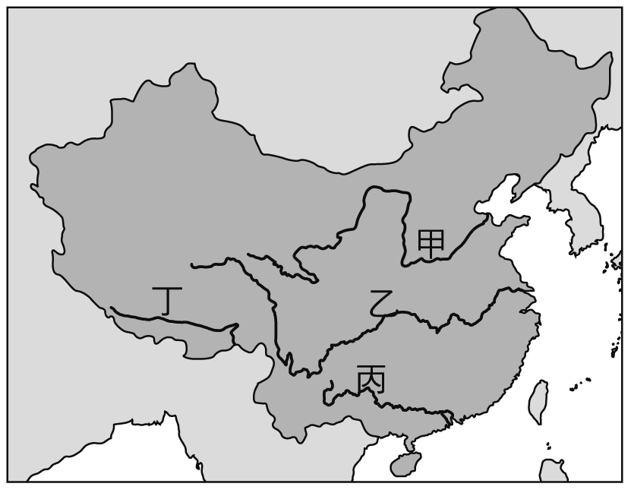
(Ａ)灌溉技術進步 (Ｂ)氣候暖化(Ｃ)市場價值增加 (Ｄ)農業人口增多。
圖(一)
14、中國設立經濟特區和開放沿海城市的目的，主要是希望引進什麼工業區位因素？
(Ａ)資金和技術 (Ｂ）原料和動力 (Ｃ)勞工和市場 (Ｄ)資金和市場。
15、內蒙古居民多以畜牧業為主，影響其「放牧」和「游牧」兩種不同畜牧方式的主要因素為下列何者？
(A)地勢高低 (B)水草多寡 (C)氣溫高低 (D)牲口數量 。

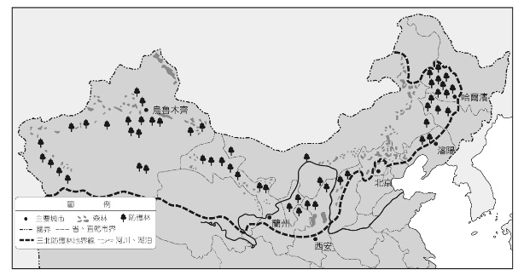
16、右圖(一)為中國河川分布圖。圖中哪條河川的中下游地區，因過度開墾，在雨季時常發生水患，目前中國政府正積極推動「退耕還湖」、「退耕還河」等政策？
圖(二)
(A)甲 (B)乙 (C)丙 (D)丁。
17、試判斷右圖(二)的植林工程，主要在防止中國哪些行政區內的沙塵南下？
(A)西藏自治區、青海 (B)山東、江蘇
(C)湖南、湖北 (D)內蒙古、新疆。
【歷史】

18、歷史老師在上課提到：「地方政府只要掌握軍權，就容易形成挑戰中央政府的亂事」，接著就整理幾個例子，但小彬上課不認真，沒有好好記下而抄錯，則下列哪一個是抄錯的？

(A)安史之亂 (B)靖康之禍 (C)三藩之亂 (D)靖難之變。

19、下列有關遼、金、西夏三者的比較，下列何者正確？
 | 遼 | 金 | 西夏
(A)種族 | 契丹 | 党項 | 女真
(B)與宋關係 | 發生靖康之禍，滅亡北宋 | 簽定澶淵之盟後，維持百年和平 | 為禍西北，後簽定和約，接受宋朝歲幣
(C)滅亡順序 | 最後 | 最早 | 次之
(D)亡於何國 | 女真 | 蒙古 | 蒙古

20、歷史老師正和理化老師在課餘時聊天

歷史老師：「安史之亂」真是學生難以理解的東西。

理化老師：學生理解「指南針」的歷史背景與應用才困難呢。

歷史老師：你可以參考X這本古書，就可以告訴同學，宋期就已經廣泛使用指南針了。

試問上述對話中，X所指是下列哪一本書？

(A)《四書集注》 (B)《資治通鑑》 (C)《夢溪筆談》 (D)《紅樓夢》

21、毛澤東在沁園春一詞中，寫下「江山如此多嬌，引無數英雄競折腰。惜秦皇漢武，略輸文采；唐宗宋祖，稍遜風騷。一代天驕，成吉思汗，只識彎弓射大雕。俱往矣，數風流人物，還看今朝」。有關文中所提到「唐宗」、「宋祖」與

「成吉思汗」三者的敘述，下列何者正確？

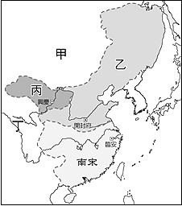
(A)宋祖指的是宋朝開國君主宋徽宗

(B)成吉思汗指的是蒙古國開國君主鐵木真

(C)成吉思汗最後攻滅南宋，建立大元

(D)唐宗與宋祖並稱，表示唐朝後面所直接繼承的朝代是宋朝。

22、右圖為南宋時的地圖，則下列敘述何者正確？

(A)甲是金 (B)乙是遼 (C)丙是西夏 (D)南宋比乙先滅亡。

23、北宋財政的負擔主要在軍費與官員俸祿，合計約佔稅收的75%，造成財政吃緊，則因應此一狀況，宋朝所做的改革為何？

(A)實行強幹弱枝，中央集權，減少軍費開支

(B)重用文人，實行文人政治，使官員俸祿減少

(C)王安王變法，試圖改革此一困境

(D)利用新舊黨爭，裁撤多餘官員。

24、小妍在《明清經濟發展史》中讀到一小段內容，如下所示，則該段的標題，最有可能是下列何者？

「明代江西景德鎮因製瓷所需，工廠一年四季不分晝夜，不停運作，因而又被稱為「四時雷電鎮」

(A)晉商縱橫大江南北 (B)專業市鎮的興起 (C)白銀成為商業貨幣 (D)金融貨幣的興革。

25、小荳在《穿梭中華歷史五千年》一書中，看到下列兩張圖，請問這兩張圖分別表示的是哪一事件？

(A)圖1是蒙古西征、圖2是鄭和下西洋 (B)圖1是蒙古西征、圖2是靖難之變

(C)圖1是聯蒙滅金、圖2是鄭和下西洋 (D)圖1是靖難之變、圖2是鄭和下西洋。
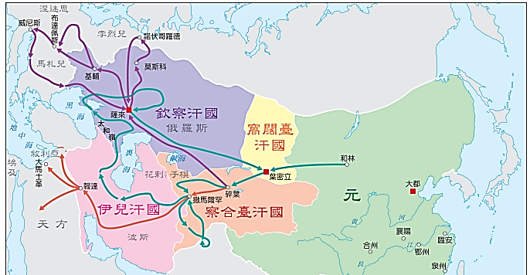
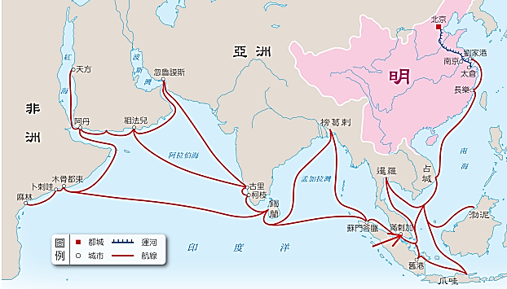
圖1
圖2

26、「元朝版圖遼闊，境內民族複雜，蒙古、女真、契丹、漢族等族雜居；並透過軍事行動，遠達西亞、歐洲，帶回突厥、波斯、俄羅斯及東歐各族人士。其族群的複雜度，遠遠超過中國史上其他時期」試回答下列問題？

(A)文中的軍事行動，指的是蒙古西征 (B)文中的女真建立遼國，後被元朝滅亡
(C)文中的漢族，應是被元朝滅亡的北宋人 (D)文中的西亞、歐洲人，在當時被稱為南人。

27、吳昌隆是世代居住於北京的讀書人，他生存的年代恰為明清政權交替之際，他可能經歷下列哪件事？

(A)親睹吳三桂率領流寇，攻陷北京，家破人亡

(B)得知李自成引清兵入關，滿清得以統治中國

(C)聽聞世祖皇帝派大將施琅收復臺灣

(D)閒來無事閱讀羅貫中的《三國演義》和施耐庵的《水滸傳》打發時間。

28、大陸最新火紅的穿越劇「陰錯陽差之旅-回到明朝當王爺」，小燕用歷史研究的角度觀看該劇，則下列哪一段劇情不合理？

(A)男主角拿出《天工開物》一書和女主角討論，猜測裡面內容哪些會成為科舉考試題目

(B)男主角目賭倭寇對東南沿海大肆劫掠，決定挺身而出對抗倭寇

(C)男主角協助張居正推動一條鞭法，進行改革

(D)男主角利用大運河的航運，將物資由杭州運到北京。

29、承上題，由於「回到明朝當王爺」造成轟動，編劇打鐵趁熱推出「陰錯陽差之旅2-回到清朝當貝勒爺」，但倉促之中，某些劇情不符合歷史，只有下列哪段內容是正確的？

(A)太祖朱元璋廢除丞相制度，造成男主角失業 (B)男主角被錦衣衛追殺，幸好女主角出來保護，逃過一劫

(C)真宗皇帝透過文字獄，株殺開國功臣，男主角也被牽連 (D)男主角透過苦讀，獲得雍正皇帝親自殿試的機會。

30、下列四位有關清代科舉考生的敘述，何者正確？

(A)小草是窮書生，為了考上科舉，找《四書集注》這本書當參考書學習，練習寫詩詞的技巧

(B)志明是富二代，老爸直接用捐錢的方式，幫助取得功名

(C)阿賓是學霸，一路過關斬將，順利通過殿試，獲得舉人的身份

(D)小華是地主小孩，身為福建省的考生，會到京師參加鄉試。

31、《本草綱目》收集各種草藥，並記載各種草藥療效及相關醫學資料，涉及藥物學、化學、礦物學、地理學等層面。則此書作者是下列何者？

(A)李時珍 (B)李清照 (C)關漢卿 (D)馬致遠。

32、小威參加輔仁大學認識校園活動，意外發現學校有一棟大樓，名稱為「利瑪竇大樓」好奇上網查利瑪竇生平相關資料，試問下列哪一項資料是錯誤的？

(A)為了傳教順利，允許中國教徒祭祖祀孔

(B)與徐光啟共同翻譯《幾何原本》一書

(C)協助雍正禁止伊斯蘭教傳播有功，讓基督教在中國廣為流傳

(D)為方便融入中國士大夫階層，以利傳教工作，常穿著儒服，以示尊重中國文化。

小綠在圖書館借了一本《老師沒教的宋史》，其中第一章的內容與目錄中各章節名稱，如下所示，試回答下列問題：
第一章的部分內容如下：  後周世宗過世後，由七歲孩子柴宗訓也就是後周恭帝，繼承帝位。擔任殿前都點檢趙匡胤，密謀向這位七歲孩子實行兵變，奪取政權。而殿前都點檢一職，可說是朝廷軍隊中的特級將領，掌握實權，而趙匡胤手下這支軍隊，則是朝廷軍隊精英中的精英。整件事情如同導演安排，960年，邊境傳來北方契丹入侵。倉促間派遣趙匡胤前往抵抗。才剛到距首都十公里處，部下將只有皇帝才可以穿的黃龍袍，披到趙匡胤身上。此時入侵的契丹軍隊也不知所蹤，趙匡胤回到開封後，後周恭帝退位，建立宋朝。 |  | 目錄  第一章 XXXXX  ……………………..  ……………………..  第七章 避戰禍君臣南渡  第八章 興社稷臨安建都  第九章 蘇常熟，天下足  第十章 朱熹集理學大成

33、本書第一章的標題應該是下列何者？

(A)第一章 陳橋兵變，黃袍加身 (B)第一章 契丹南侵，入主中原

(C)第一章 杯酒釋兵權，集權中央 (D)第一章 幼主即位，外戚干政。

34、由目錄的章節名稱判斷，下列有關第七～十各章節的內容，何者正確？

(A)第七章的內容應是宋高宗建立北宋的過程

(B)第八章的臨安建都，表示建都在六朝古都南京

(C)第九章內容會提到引進朝鮮的早熟稻，因豐收造成商業發達

(D)第十章提到朱熹將儒、佛、道三家思想融合為一，集理學大成。
【公民】
◎ 英國2019年12月舉行國會下議院選舉，下議院共有650席，主張強力脫歐、時任首相強森（Boris Johnson）所領導的保守黨拿下365席，而工黨提出舉行第二次脫歐公投，但未能贏得民心。最終計票結果如下表所示，請據以回答下列問題：
政 黨 | 席次 | 政 黨 | 席次 | 政 黨 | 席次
保守黨 | 365 | 北愛爾蘭民主統一黨 | 8 | 綠黨 | 1
工黨 | 203 | 愛爾蘭新芬黨 | 7 | 北愛爾蘭聯盟黨 | 1
蘇格蘭民族黨 | 48 | 威爾斯國民黨 | 4 | 脫歐黨 | 0
自由民主黨 | 11 | 社會民主勞工黨 | 2 | 英國獨立黨 | 0
35、根據此次選舉結果，選舉後，英國的執政黨應是哪一個政黨？
(Ａ)保守黨(Ｂ)工黨(Ｃ)蘇格蘭民族黨(Ｄ)英國獨立黨。
36、根據英國國會席次的分布，英國的政黨型態趨近於何種型態？
(Ａ)多黨制 (Ｂ)兩黨制 (Ｃ)一黨專政 (Ｄ)一黨獨大。
37、此次選舉並未展現民主國家選舉的何項功能？
(Ａ)選出公職人員(Ｂ)影響政府政策(Ｃ)展現責任政治(Ｄ)合法轉移政權。

◎ 國中八年級的小峻非常關心今年1月的總統及立法委員選舉，選前經常關注新聞報導，1月11日當天還陪同父母去投票所投票，親臨現場感受選舉的氛圍。請根據所學，幫助小峻釐清下列問題：
38、小峻對本次選舉發表以下描述：(甲)選舉是一般民眾最重要的政治參與方式(乙)投票時一定要攜帶國民身分證(丙)本次選舉，每人都領到2張選票，符合平等原則(丁)本次選舉充分展現地方自治的精神。請問正確的敘述有哪些？
(Ａ)甲乙(Ｂ)乙丙(Ｃ)丙丁(Ｄ)甲丁。
39、小峻發現本次選舉的政黨票有多達19個政黨名列其中，請問：政黨票是為了選舉下列何項職務？
(Ａ)執政黨(Ｂ)區域立委(Ｃ)全國不分區立委(Ｄ)在野黨。
40、小峻知道上述所提19個政黨，不乏新成立的政黨，如：柯文哲市長領導的台灣民眾黨。請問：依我國現行規定，成立新政黨應依何種法令，向哪一個政府機關登記？
(Ａ)《人民團體法》，內政部(Ｂ)《人民團體法》，法務部(Ｃ)《政黨法》，內政部(Ｄ)《政黨法》，法務部。
41、下列何人在此次大選中確定不具有投票權？
(Ａ)父母為中華民國國籍，生長在金門，20歲的大學學生
(Ｂ)具中華民國國籍，一直在台設有戶籍，長年在中國工作的台商
(Ｃ)具有中華民國國籍，受監護宣告的40歲壯年人
(Ｄ)歸化中華民國國籍多年，受褫奪公權宣告的英國裔教師湯姆。

◎ 因薪資縮水問題延燒，北歐國家芬蘭去年11月發生跨產業大罷工，前總理李納處理勞資糾紛不力，12月初請辭，之後芬蘭國會議員選出桑娜馬林擔任新總理，她將領導由五個政黨組成的聯合政府，並以重建執政聯盟夥伴的信任、恢復芬蘭的穩定為首要之務。
42、根據上文，(甲)芬蘭總理由人民直接選舉產生(乙)前總理李納請辭展現責任政治(丙)罷工、爭薪水屬個人私利，不是政治參與(丁)芬蘭政府的型態易發生責任不清的缺失。正確為○，錯誤為×，下列何者為甲乙丙丁四項敘述的正解
(Ａ)○○○○(Ｂ)××××(Ｃ)○×○×(Ｄ)×○×○。
43、根據上文，芬蘭的政黨型態與下列何國較為相似？
(Ａ)中國(Ｂ)新加坡(Ｃ)美國(Ｄ)義大利。
44、下列何人對利益團體活動的舉例正確？
(Ａ)小儀：統一超商在高雄時代大道舉辦全台規模最大的卡通氣球大遊行
(Ｂ)小樂：台灣女人連線等婦女團體召開記者會，呼籲選民下架性別歧視的政黨與候選人
(Ｃ)大龍：中華民國路跑協會主辦國內最大規模的城市馬拉松比賽
(Ｄ)老柯：時代力量黨選前10天展開環島掃街拜票的競選活動，呼籲選民政黨票投6號。
45、下表有關政黨與利益團體的比較，何者錯誤？
(Ａ)甲(Ｂ)乙(Ｃ)丙(Ｄ)丁。
 | 甲、組成目的 | 乙、成員性質 | 丙、關心議題 | 丁、活動方式舉例
政黨 | 取得執政權 | 同質性高 | 多面向 | 推薦理想候選人參選
利益團體 | 影響政府政策 | 異質性高 | 單一性 | 支持特定候選人、助選
46、下列有關我國公民投票制度的相關規定，何者錯誤？
(Ａ)年滿18歲即有投票權 (Ｂ)被宣告褫奪公權者也有投票權
(Ｃ) 研議納入不在籍投票的制度 (Ｄ)可保障人民選舉、罷免、創制、複決等參政權。
47、美國的選舉制度曾實施所謂「祖父條款」。「祖父條款」是指對投票者進行教育程度、財產狀況或納稅與否的審查，限制只有條件較好的選民擁有投票權。請問：這樣的規定違反哪一項選舉原則？
(Ａ)普通(Ｂ)平等(Ｃ)直接(Ｄ)無記名。
48、為了避免政治權力長期由某一人掌握可能造成濫權的弊端，我國選舉法規中規定，下列哪些公職人員選舉有「連選得連任一次」的限制？
(Ａ)總統、立法委員(Ｂ)直轄市長、鄉鎮長(Ｃ)立法委員、直轄市議員(Ｄ)總統、村里長。
49、許多國家都有政黨，然而政黨型態各不相同。(甲)缺乏制衡力量，政府容易濫權(乙)反映社會各階層的多元意見(丙)長期握有政權，政策易貫徹、執行(丁)易忽略小黨的意見，無法充分反映多元民意(戊)政黨間無法取得共識時，易降低政府行政效能(己)執政黨與在野黨的權責明確，相互制衡與監督。若以上列選項描述政黨型態的特色，何者錯誤？
(Ａ)一黨制具有甲、丙、丁三項特色 (Ｂ)一黨制和兩黨制都具有丁特色
(Ｃ)兩黨制與多黨制都具有戊、己等特色 (Ｄ)乙、戊可用來描述多黨制。
50、去年12月21日，正值總統大選期間，支持與反對韓國瑜先生的陣營同時在高雄市舉辦「挺韓」、「罷韓」大遊行活動。以下對當日活動的相關敘述何者錯誤？
(Ａ)「罷韓」陣營是依《公民投票法》發動罷免程序
(Ｂ)主管機關核准上述兩場活動符合公平競爭原則
(Ｃ)雙方參與者儘管意見不同，但都是政治參與的表現
(Ｄ)活動和平落幕，無重大衝突，展現理性包容的民主精神。

108-1-3 八年級 社會科－解答
01-10 ADADA BDADA
11-20 DDAAB BDBDC
21-30 BCC(送)BA ADADB
31-40 ACADA BDACC
41-50 CDDBB DABCA

